DAMARIS Python/Gtk Frontend

Benutzerhandbuch

Autor: Achim Gädke
Programmierung: Christopher Schmitt, Achim Gädke

Datum: August 2005

Inhaltsverzeichnis
Überblick 3
Start & erste Schritte 5
Details 6
Beispiele 7
Referenz 8
Vordefinierte Funktionen 8
Bereitgestellte Klassen/Datentypen 8
Ablaufdiagramm 8
Externe Dokumentation 8
Installation, Konfiguration 9

Überblick

Die Software DAMARIS (Darmstadt Magnetic Resonance Instrument Software) wurden 2004 und 2005 entwickelt. Sie soll einer Reihe von Spektrometer-Aufbauten als Steuerungssoftware dienen.
Die Steuerungssoftware ist in zwei Teile aufgebaut:
- Der Core bzw. das Backend: Ein C++ Programm, das die Hardware-Treiber anspricht und Experiment sowie Datenaufnahme steuert. Als Eingabe dienen Dateien, die jeden Experiment-Schritt in einer hardwareunspezifischen Sprache beschreibt.
- Die Nutzerschnittstelle/Das Frontend: Die Experimente werden hier gesteuert und einer dem physikalischen Problem angemessenen Vorauswertung (Akkumulation, Baseline-Abzug) unterzogen.

Sowohl das Backend kann beliebig zum Frontend wie umgekehrt gewählt werden.
Bild 1: a) bis c): Drei mögliche Konfigurationen von Frontends und Core
In diesem Handbuch soll lediglich das Gtk/Python Frontend beschrieben werden. Es soll auch nicht viel über die Eigenheiten einzelner Backends gesagt werden. Beispiele werden sich auf das „dummy-core“ Backend beziehen, das den Test von Programmen im Büro ermöglicht, sowie Messbeispiele vom „mobile-core“.

Für Umfangreichere Dokumentation sei auf die Projekt Heimat-Seite http://www.fkp.physik.tu-darmstadt.de/damaris/ verwiesen. Hier steht die detailierte Dokumentation des Quelltextes zur Verfügung.

In Bild 2 ist die Oberfläche nach dem Start abgebildet. Es gibt drei Registerkarten, auf denen
- der Experiment-Ablauf
- die Daten-Aufnahme/Reduktion/Abspeicherung
- ein Daten-Monitor zur Überwachung der Messung
zu finden sind.
Die Skripte sind in der Programmiersprache Python geschrieben. Die Befehlsabfolge wird durch Funktionen gegliedert. Die Funktion experiment_script (hier nicht sichtbar) beinhaltet das Experimentprogramm, das auf weitere Unterfunktionen (z.B. echo_comb) zurückgreift.
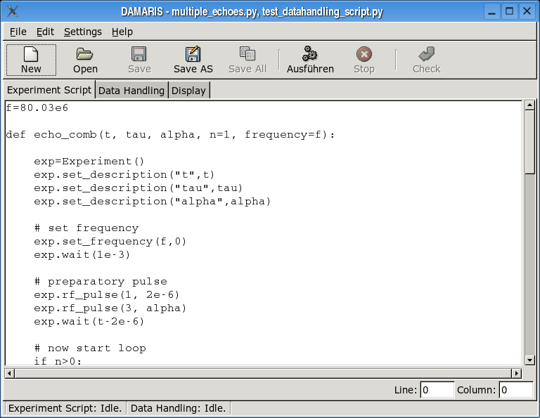Bild 2: Erster Eindurck von der Python/Gtk Oberfläche
Typisch für Python ist die Gliederung des Textes in Blöcke durch unterschiedlich tiefe Einrückungen. Diese Einrückungen müssen strikt durchgehalten werden. Mehr Einzelheiten über Python kann unter http://www.python.org/ gefunden werden.
Das data_handling Skript ist analog zum experiment_script aufgebaut. Der Auswertung sind dabei keine Grenzen gesetzt, da weiter mathematische Bibliotheken eingeladen und Zusatzroutinen programmiert werden können.

Über den Registerreitern befinden sich Aktionsknöpfe:
- New: Neue Skripte schreiben
- Open: Vorhandenen Skriptteil laden
- Save: Skriptteil unter altem Namen speichern
- Save as: Skriptteil unter anzugebenden Namen speichern
- Save all: Beide Skripte speichern
- Execute: Programm starten
- Stop: Ausführung abbrechen
- Check: Syntaxfehler finden

Am unteren Rand der Fenster befindet sich die Statuszeile. Sie zeigt an, welches Skript gerade läuft.

Start & erste Schritte

Damaris wird durch Aufrufs des python Interpreters mit dem main.py Skript gestartet:
python main.py
Zusätzlich können die Optionen --experiment_script und --data_handling_script direkt die zu ladenden Skripte festlegen.
Das aufzurufende Backend wird durch die Konfigurationsdatei config.xml festgelegt.

Details

Beispiele

Referenz

Vordefinierte Funktionen

Bereitgestellte Klassen/Datentypen

Ablaufdiagramm

Externe Dokumentation

Installation, Konfiguration
Python, Numarray, Gtk, Matplotlib
Cygwin

